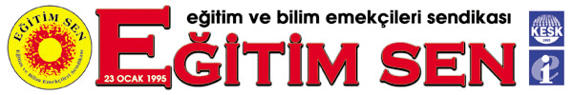

30.08.2021
SAYI : 2021/500/….
KONU : Öğretmen odalarında okunacak metin

ŞUBELERE

Şubelerimizin talebi üzerine 2021-2022 eğitimin öğretim yılı sene başı öğretmenler kurulu toplantısında iş yeri temsilcilerimiz tarafından okunacak metin ektedir.

Gereğini bilgilerinize sunar, çalışmalarınızda başarılar dileriz.
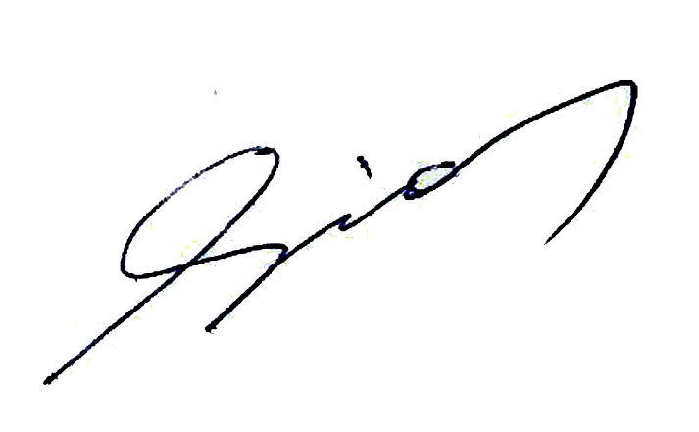
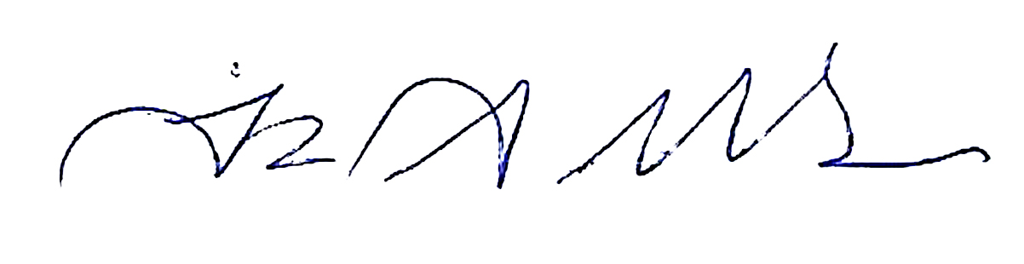

Sinan Muşlu İkram ATABAY
Genel Yükseköğretim ve Eğitim Sekreteri Genel Sekreter

Değerli meslektaşlarım,
Salgın nedeniyle yaşamını yitiren tüm eğitim ve bilim emekçisi arkadaşlarımızı huzurunuzda bir kez daha saygıyla ve özlemle anmak istiyorum.
Böylesi zor bir dönemde hepimizin birbirimizin kıymetini daha iyi anladığını, dayanışmanın ne kadar hayati olduğunu daha net gördüğünü düşünüyorum.
Her ne kadar salgını ve salgının olumsuz sonuçlarını geride bırakamamış olsak da ailelerimiz için, sevdiklerimiz için, öğrencilerimiz için ve birbirimiz için daha fazla yan yana gelmemizin, kararlarımızı birlikte almamızın, demokratik bir okul yönetimini oluşturmamızın oldukça elzem olduğunu vurgulamak istiyorum.
Sağlıklı bir çalışma ortamında çalışma hakkımızı, yaşam hakkımızı, toplum sağlığını ve elbette ki kişisel sağlığımızı ancak ve ancak birlikte savunabileceğimiz gerçeğini asla unutmayalım istiyorum. Aynı şekilde öğrencilerimizin sağlıklı bir ortamda eğitim haklarını kullanabilmelerinin koşulunun da bu gerçekte saklı olduğunu çok iyi biliyoruz.
Değerli arkadaşlarım,
Geçtiğimiz eğitim öğretim yılı içinde eğitim alanında hayata geçirilmeye çalışılan esnek çalışma ve angarya uygulamaları salgın sürecinde sadece çalışma biçimlerinin değil, iş ve görev tanımlarının da ihtiyaca göre esnekleştirilmeye çalışıldığını gösterdi. Okulların sınırlı sürelerle açıldığı dönemlerde hem okula geldik, hem de evden çalıştık. Vaka sayılarının hızla arttığı bir dönemde okullarda yeterli aşılamanın yapılmamış olması nedeniyle eğitim emekçileri ve öğrenciler arasında daha önce hiç olmadığı kadar yaygın şekilde vaka sayılarında artış yaşandı. Bu dönem de aşılama düzeyinin düşük olması hepimizi endişelendiriyor.
Evlerimizin sınıfa dönüştüğü, çalışma saatlerimizin esnekleştiği, iş yükümüzün arttığı, sevdiklerimizin sağlığı için endişe ettiğimiz bir dönem geçirdik. Bizlere “az çalışıp çok maaş alıyorlar” diyenler, mesleğimizi ve emeğimizi itibarsızlaştırmaya çalışanlar, bir defa bile öğrencinin gözleri içine bakmamış olmasına rağmen eğitim politikalarını belirleyenler bu gerçeği görmezden geliyor.
Siyasi iktidarda kim ya da kimlerin olduğu fark etmez değerli arkadaşlarım. Bizler yan yana durmadıkça, irademizi ortaklaştırmadıkça ne sağlığımızı, ne çalışma hakkımızı, ne öğrencilerimizin eğitim hakkını, ne de ücretlerimizi, özlük hakkımızı koruyabiliriz.
Toplu sözleşme örneğinde görüldüğü gibi kararlar bize rağmen, bizlerin adına alınmaya devam edilir. Hak kayıplarımız görmezden gelinir. İşyerlerimizde salgın yönetimi için gerekli tedbirlerin alınıp alınmadığının yanıtları kağıt üzerinde kalır. Dolayısıyla kaybeden hepimiz oluruz, kaybeden öğrencilerimiz olur.

Kıymetli arkadaşlarım,
Zor bir dönemden geçtiğimizin farkındaysak gelin daha fazla yan yana duralım. Okulumuzda salgına karşı alınan önlemlerin yeterliliğini birlikte takip edelim, nelerin yapılabileceğine birlikte karar verelim. Ben, sen, o demeden biz diyerek el ele verirsek bunu başarabileceğimize inanıyorum.
Sendikam Eğitim Sen adına hepinizi selamlıyor, saygılarımı sunuyorum.

